RESUMEN DE GESTIÓN - AÑO 2016
DATOS GENERALES
- Centro Clínico Quirúrgico Ambulatorio Hospital del Día Efrén Jurado López
- Segundo Nivel de Atención
- Segundo Nivel de Complejidad
- Categoría II-3

COBERTURA
- Región: Costa
- Provincia: Guayas
- Cantón: Guayaquil
- Zona:8
- Distrito: 09D03
- Circuito: 09D03C01
El área de influencia corresponde a la ParroquiaGarcía Moreno, Letamendi, Ayacucho, Olmedo, Bolívar, Sucre, Urdaneta, 9 de Octubre, Rocafuerte, Pedro Carbo.

PRESUPUESTO GLOBAL AÑO 2016
- Asignado: $14,306,358.34
- Vigente: $20,125,012.21
- Ejecutado: $18,114,861,14
- % de ejecución: 90.01%

PARTIDA: GASTOS EN PERSONAL
- Asignado: $8,475,728.00
- Vigente: $7,974,971.77
- Ejecutado: $7,893,082.87
- % de ejecución: 98.97%

PARTIDA: MEDICINA Y PRODUCTOS FARMACÉUTICOS
- Asignado: $1,503,768.26
- Vigente: $4,007,832.84
- Ejecutado: $3,269,312.16
- % de ejecución: 81.57%

PARTIDA: DISPOSITIVOS MÉDICOS PARA LABORATORIO CLÍNICO
- Asignado: $1,168,192.74
- Vigente: $2,253,554.48
- Ejecutado: $2,181,923.06
- % de ejecución: 96.82%

PARTIDA: DISPOSITIVOS MÉDICOS PARA IMAGEN
- Asignado: $124,693.50
- Vigente: $240,427.24
- Ejecutado: $240,427.24
- % de ejecución: 100%

PARTIDA: DISPOSITIVOS MÉDICOS DEUSO GENERAL
- Asignado: $447,089.81
- Vigente: $2,623,476.25
- Ejecutado: $2,287,646.40
- % de ejecución: 87.20%

PARTIDA: DISPOSITIVOS MÉDICOS PARA ODONTOLOGÍA
- Asignado: $39,627.37
- Vigente: $64,036.66
- Ejecutado: $62,930.59
- % de ejecución: 98.27%

METAS CUMPLIDAS EN EL AÑO 2016
- Incremento significativo en la facturación correspondiente a los diferentes servicios ofrecidos por este nosocomio.
- Incremento exponencial de las intervenciones quirúrgicas realizadas en el año, en relación a los años anteriores.
- Implementación de la Remuneración Variable por Eficiencia Resolución MDT 002, en tres fases: Cirugía (Primera), Consulta Externa (Segunda) y Procedimientos (Tercera).
- Repotencialización de Recurso Humano en el Área de Emergencia – Triaje (10 médicos generales).
- Implementación de los procedimientos de Gastroenterología en el horario vespertino.
- Se implementaron charlas de Nutrición, Club de Diabéticos, los que fueron de aceptación por parte de los afiliados, demostrando así que la prevención de la enfermedad se debe realizar desde edades tempranas.
- Fomento de las actividades en el Centro Geriátrico incluyendo terapia ocupacional, promoviendo los cuidados de salud a nuestra población de adultos mayores.
- Reubicación del Plan Estratégico DOTS para brindar una atención de calidad y calidez al asegurado preservando su confidencialidad.

FACTURACIÓN ALCANZADA
La facturación del año 2016 ascendió a $22,741,961.94, tal como se refleja a continuación:
MESES | 2015 | 2016 | VARIACION | % VARIACION
ENERO | 1,496,979.60 | 1,444,056.89 | -52,922.71 | -3.54
FEBRERO | 1,215,797.04 | 1,531,247.14 | 315,450.10 | 25.95
MARZO | 1,375,735.90 | 1,642,785.22 | 267,049.32 | 19.41
ABRIL | 1,255,338.66 | 1,651,374.84 | 396,036.18 | 31.55
MAYO | 1,321,904.25 | 2,159,604.23 | 837,699.98 | 63.37
JUNIO | 1,423,726.73 | 2,252,757.88 | 829,031.15 | 58.23
JULIO | 1,494,681.61 | 2,004,380.61 | 509,699.00 | 34.10
AGOSTO | 1,358,438.28 | 2,298,089.48 | 939,651.20 | 69.17
SEPTIEMBRE | 1,361,651.90 | 2,192,057.08 | 830,405.18 | 60.99
OCTUBRE | 1,228,150.59 | 1,824,582.80 | 596,432.21 | 48.56
NOVIEMBRE | 1,186,381.37 | 1,875,499.53 | 689,118.16 | 58.09
DICIEMBRE | 1,422,743.09 | 1,865,526.24 | 442,783.15 | 31.12
TOTAL | 16,141,529.02 | 22,741,961.94 | 6,600,432.92 | 40.89

FACTURACIÓN POR SERVICIO

SERVICIOS FACTURADOS | 2015 | 2016
CONSULTA EXTERNA | 2,578,986.17 | 3,067,856.80
QUIROFANO-HOSPITALIZACION | 789,331.33 | 1,444,857.72
PROCEDIMIENTOS | 1,809,134.12 | 2,243,870.40
EMERGENCIA | 1,195,113.89 | 2,220,685.47
LABORATORIO | 3,081,642.30 | 4,527,915.47
IMÁGENES | 1,505,388.75 | 2,834,997.57
REHABILITACION | 1,582,153.74 | 1,169,002.33
INSUMOS |  | 445,351.60
FARMACIA | 3,599,778.72 | 4,786,932.62
AMBULANCIA |  | 492.26
TOTAL | 16,141,529.02 | 22,741,962.24
CIRUGÍAS REALIZADAS
En el año 2016 se incrementaron las cirugías realizadas en relación a los años anteriores.

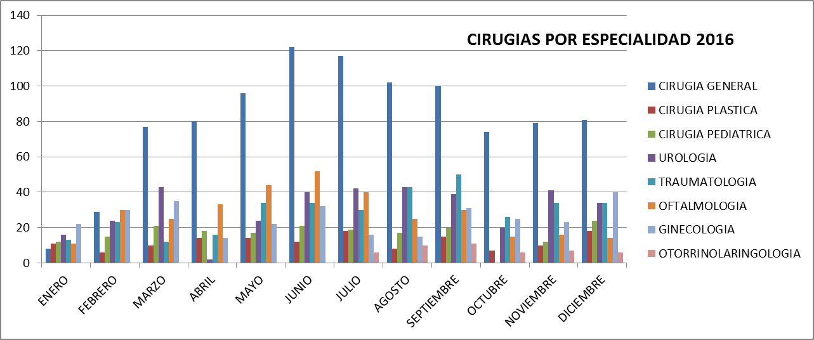
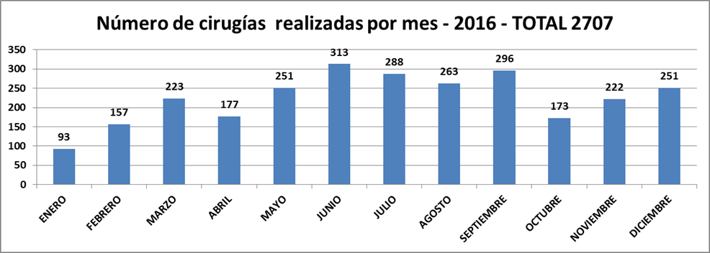

CIRUGÍAS REALIZADAS EN FINES DE SEMANA

MES | CANTIDAD
ABRIL | 12
MAYO | 6
JUNIO | 30
JULIO | 36
AGOSTO | 19
SEPTIEMBRE | 35
OCTUBRE | 26
NOVIEMBRE | 20
DICIEMBRE | 21
TOTAL CIRUGÍAS: | 205

CRONOGRAMA DE MANTENIMIENTO
AREA | TIPO | PERIODO | ENE | FEB | MAR | ABR | MAY | JUN | JUL | AGO | SEP | OCT | NOV | DIC
Segundo Bloque | Transformadores | Anual
Segundo Bloque | Celdas de Tensión | Anual
Segundo Bloque | Paneles Principales | Anual
Segundo Bloque | Grupo Electrógeno | Anual
Bloques Hospital | Mantenimiento UPS | Mensual
Segundo Bloque | Tanque de Diesel | Anual
Segundo Bloque | Construcción - Centro de Acopio | Anual
Segundo Bloque | Mantenimiento - Centro de Acopio | Mensual
Bloques Hospital | Rejillas Aguas Lluvias | Semestral
Segundo Bloque | Calderos | Semestral
Emergencia - Quirófanos | Central de Gases Medicinales | Semestral
Emergencia - Quirófanos | Central de Vacío | Semestral
Emergencia - Quirófanos | Central de Oxígeno Hospitalario | Semestral
Bloques del Hospital | Equipos Médicos | Mensual
Bloques Hospital | Desagues | Mensual
Segundo Bloque | Sistemas de Bombeo | Anual
Segundo Bloque | Sistema contra Incendio | Anual
Segundo Bloque | Cisternas - Correctivo | Anual
Segundo Bloque | Cisternas - Preventivo - Dosificación | Mensual
Bloques Hospital | Sistema de Climatización - Preventivo | Mensual
Bloques Hospital | Señalética | Anual
Bloques Hospital | Tumbados | Anual
Bloques Hospital | Sistema de Climatización - Correctivo | Anual
Bloques Hospital | Cortinas de Aire | Mensual
Quirófano | Cambio de Filtros de Aire | Anual
Bloques Hospital | Ventanales - Siliconeada | Anual
Bloques Hospital | Fumigación | Mensual
Bloques Hospital | Gasfitería | Anual
Bloques Hospital | Puertas Automáticas | Semestral
Bloques Hospital | Cerrajería
Bloques Hospital | Extintores | Anual
Bloques Hospital | Persianas | Anual
Parqueos | Señalización y Topes
Bloques Hospital | Mobiliaro | Anual
Bloques Hospital | Sistema de Video Vigilancia | Anual
Primer Bloque | Adecuación Pediatría | Anual
Segundo Bloque | Sistema de Riego - Adquisición Tanque de Presión | Anual

NÚMERO DE ATENCIONES
SERVICIOS | 2015 | 2016
CONSULTA EXTERNA | 230,168.00 | 272,683.00
EMERGENCIA | 116,911.00 | 140,493.00
TOTAL | 347,079.00 | 413,176.00

NÚMERO DE ESTUDIOS DE IMAGEN, LABORATORIO Y ODONTOLOGÍA
SERVICIOS | 2015 | 2016
LABORATORIO | 794,936.00 | 1,108,204.00
IMÁGENES | 101,728.00 | 249,710.00
ODONTOLOGÍA | 20,243.00 | 20,594.00
TOTAL | 916,907.00 | 1,378,508.00

NÚMERO DE DERIVACIONES
MESES | Nº DE DERIVACIONES | RED PRIVADA | RED PÚBLICA INTEGRAL DE SALUD
ENERO | 701 | 346 | 355
FEBRERO | 734 | 217 | 517
MARZO | 668 | 230 | 438
ABRIL | 548 | 251 | 297
MAYO | 659 | 213 | 446
JUNIO | 728 | 200 | 528
JULIO | 713 | 124 | 589
AGOSTO | 794 | 117 | 677
SEPTIEMBRE | 394 | 54 | 340
OCTUBRE | 517 | 121 | 396
NOVIEMBRE | 507 | 94 | 413
DICIEMBRE | 418 | 123 | 295
TOTAL | 7,381 | 2,090 | 5,291

METAS PARA EL AÑO 2017
- Optimizar la capacidad instalada del Centro Clínico Quirúrgico, incrementando el horario de atención de cirugías programadas, con la finalidad de cubrir nuestra demanda.
- Repotenciar el Área de Laboratorio, ampliando el área física para una mayor capacidad operativa para el procesamiento de muestras biológicas.
- Incrementar los ingresos de la unidad en un 30% con la sistematización de todos los procedimientos realizados en la unidad (Facturación de insumos).
- Actualizar el parque informático de la unidad.

